Digitale Prozesse für noch mehr Leistung

Aschl investiert in neues Logistikzentrum

Pichl bei Wels, April 2025. Der führende Spezialist für Entwässerungs- & Rohrleitungstechnik aus Edelstahl erweitert seinen Standort: Unweit von Pichl bei Wels hat Aschl im April mit dem Bau eines neuen Logistikzentrums begonnen. Damit reagiert das Unternehmen auf die steigenden Anforderungen an schnelle Lieferungen, sowohl im klassischen Großhandel als auch im wachsenden Online-Geschäft. Automatisierte Lagersysteme, digitale Prozesse und erweiterte Lagerkapazitäten sollen die bereits hervorragenden Lieferprozesse für die Zukunft fit machen und den Service optimieren.
Was für Endverbraucher längst selbstverständlich ist, wird auch im B2B-Bereich zum Maßstab, schließlich wollen Installateure und Planer flexibel entscheiden – mit möglichst kurzer Vorlaufzeit.
Für Gründer und CEO Roman Aschl ist die Erweiterung des Firmengeländes im Hinblick auf die Dynamik des Markes eine logische Maßnahme: „Wir haben bereits jetzt über eine Million Teile auf Lager. Wir beliefern 12.000 Installateure mit Komponenten für Rohrleitungen und Entwässerung oder mit Fettabscheidern und sind dabei sehr schnell: Heute bestellt heißt in den allermeisten Fällen morgen geliefert. Um diesem Anspruch auch in Zukunft gerecht zu werden, braucht es automatisierte Prozesse in der Logistik.“
Auch im Online-Geschäft sieht Roman Aschl weiteres Wachstumspotenzial: „Unser Edelstahl-Shop ist heute schon ein wichtiger Vertriebskanal. Mit dem neuen Logistikzentrum wollen wir diesen Vorsprung weiter ausbauen.“
Die Fertigstellung ist bis zum 31.10.2025 geplant. In einem zweiten Bauabschnitt soll dann der gesamte Firmensitz von Geisensheim ins Betriebsbaugebiet Inn übersiedeln.
Mehr Infos gibt es im Aschl Onlineshop unter www.aschl-edelstahl.com/shop.

ENDE
Über ASCHL
Vom Ein-Mann-Betrieb zum führenden Spezialisten für anspruchsvolle Edelstahl-Entwässerungs- & Rohrleitungstechnik in Europa. Seit der Gründung durch CEO Ing. Roman Aschl im Jahr 1994 ist die Marke ASCHL beständig gewachsen. Bekannt geworden durch Innovationen, wie der Badrinne SPArin und der Parkdeckrinne SECURIN, hat ASCHL in einer Nische die internationalen Märkte konsequent erobert. 17 Patente und sechs eigenständige Markenanmeldungen unterstreichen die permanente Innovationsfähigkeit von ASCHL.

Bildlegende: Aschl investiert in neues Logistikzentrum

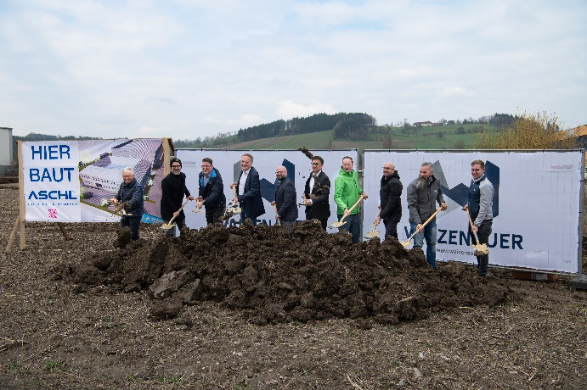  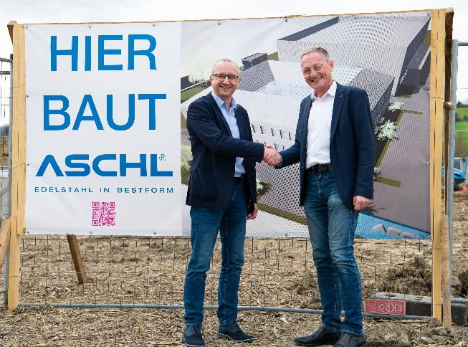 | Motiv 1:  Spatenstich für das neue Logistikzentrum von Aschl: AltBgm. Doppelbauer, Oliver Jobst, Bauserv, AL Kloiböck, Aschl Roman, GF Gerald Rösslhumer, Prok. Clemens Zechmeister, Logistikleiter Wolfgang Gotthalmseder, Arch. Markus Roithner, Jürgen Unterholzer Bauserv, Jakob Denk, Waizenauer. (v.l.n.r.)  Motiv 2:  Gerhard Seemann, Bürgermeister der Marktgemeinde Pichl bei Wels und Roman Aschl. (v.l.n.r.)

Bildquellen:
Motive: ASCHL (eine Marke der 1A Edelstahl GmbH)
Abdruck honorarfrei bitte unter Quellenangabe.

